«От того, как будет чувствовать себя ребенок, поднимаясь на очередную ступеньку лестницы познания, что он будет переживать, зависит весь его дальнейший путь к знаниям»
В.А.Сухомлинский

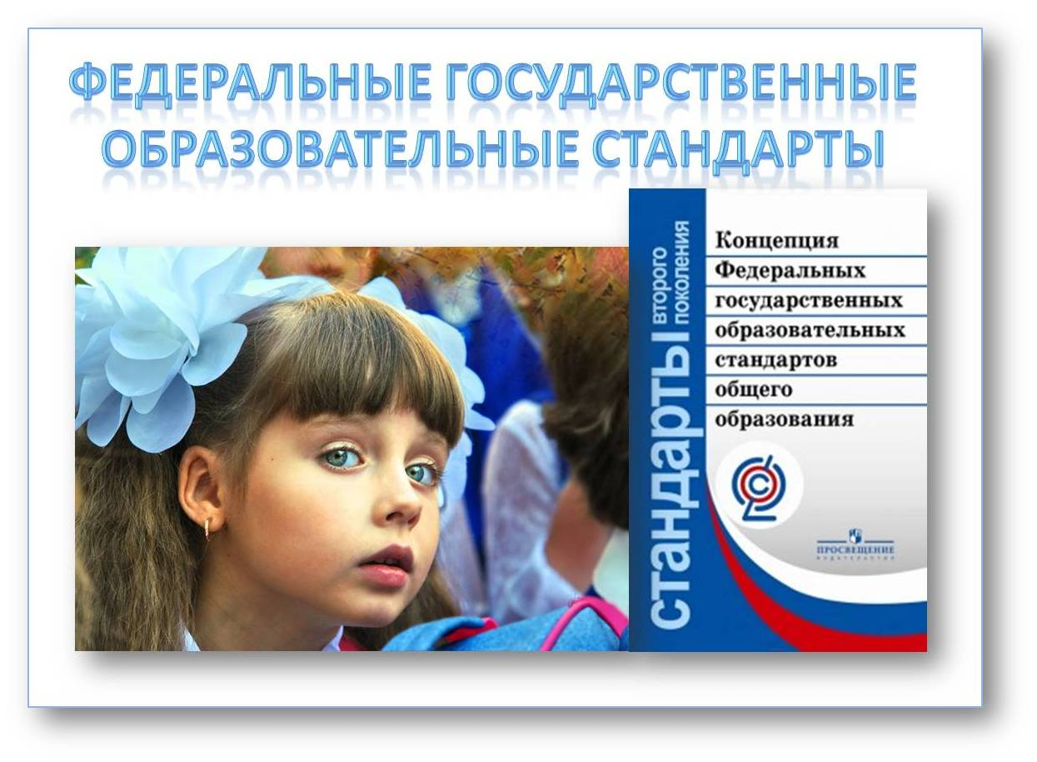

МБОУ «СОШ № 28 с УИОП
имени А.А. Угарова»

309516 , Белгородская область,
г. Старый Оскол,м-н Макаренко, 36-а
Телефон - факс (4725)32-49-00
Е-mail: st_sh@mail.ru
Муниципальное бюджетное общеобразовательное учреждение
«Средняя общеобразовательная школа№ 28 с углубленным изучением отдельных предметов имени А.А. Угарова»

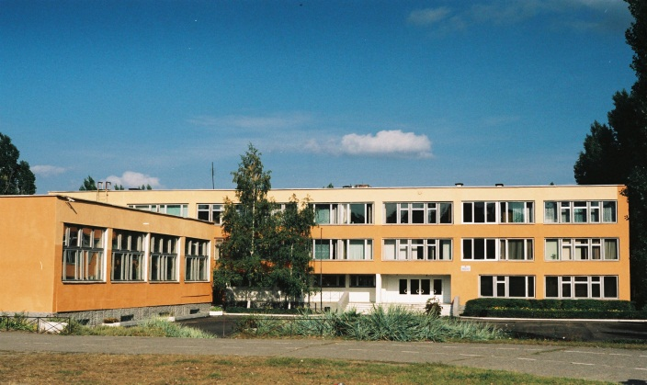

«Система работы общеобразовательного учреждения по реализации ФГОС в основной школе»
(практикум для стажера)

заместители директора по УВР

Старый Оскол
3 апреля 2013 года

Цель: повышение квалификации педагогических работников, обмен опытом.
Время проведения: 03.04.2013 в 9.00
Место проведения: МБОУ «СОШ № 28 с углубленным изучением отдельных предметов имени А.А. Угарова»
Время | Мероприятие | Ответственные | Место проведения
8.45-9.00 | Регистрация участников семинара-практикума | О.А.Прохорова, педагог-психолог | кабинет 301
9.00-12.00 | Работа методической выставки «Путь к мастерству» | Л.А.Погребкова, С.В.Киселева, зам. директора по УВР; Ведерников Д.Д., учитель информатики | кабинет 301
9.00-9.10 | Приветственное слово к участникам семинара | А.Н.Куропаткина, зам.начальник МБОУ ДПО (ПК) «СОГИУУ» | кабинет 301
9.10-9.20 | Система работы общеобразовательного учреждения по реализации ФГОС в основной школе | В.А.Рачкова, зам. директора по УВР  МБОУ «СОШ № 28 с УИОП имени А.А. Угарова» | кабинет 301
9.20-9.30 | ПРАКТИЧЕСКАЯ ЧАСТЬ  Рабочая программа по учебному предмету в условиях введения ФГОС | Сотникова И.В., учитель русского языка и литературы | кабинет 301
9.30-9.50 | Конструирование технологической карты урока согласно требованиям ФГОС | О.А.Гацан, учитель иностранного языка | кабинет 301
9.50-10.20 | Системно-деятельностный подход в организации урока согласно требованиям ФГОС (практическое занятие) | Н.И.Плехова, , И.Н.Смирнова, зам. директора по УВР | кабинет 301
10.25-10.45 | Формирование регулятивных УУД через различные формы творческой работы учащихся на уроках и во внеурочное время (мастер-класс) | И.Б.Отт, учитель начальных классов | кабинет 301
10.25-10.45 | Познаю себя в общении с другими (мастер-класс по внеурочной деятельности) | О.А.Прохорова, педагог-психолог,  А.А.Соляникова, социальный педагог | кабинет 303
10.50-11.10 | Формирование здорового жизненного стиля подростков 5-9 классов | Е.Н.Мартынова, М.Н.Кузнецова, учителя биологии | кабинет 301
11.15-11.30 | Роль классного руководителя в формировании личностных компетенций в условиях реализации ФГОС в основной школе | Е.В.Сорокина, классный руководитель 5 «Б» класса | кабинет 301
11.35-11.45 | ПОДВЕДЕНИЕ ИТОГОВ  Подведение итогов семинара-практикума. | А.Н.Куропаткина, зам.начальник МБОУ ДПО (ПК) «СОГИУУ» | кабинет 301

